**欧姆定律 单元测试**

班级 姓名 学号 分数

【满分：100分 时间：45分钟】

一、选择（每题只有一个选项符合题目要求，共10小题，每小题4分，本大题共40分）

1、（2019·信阳市第九中学专题练习）对于欧姆定律的公式的理解，以下说法不正确的是（　　）

A．对一确定的导体来说，通过导体的电流跟加在这段导体两端的电压成正比

B．在电压相等的条件下，不同导体中的电流跟这段导体的电阻成反比

C．由可知U＝IR，故加大接在某一电路中的电阻值，电压会增大

D．导体中的电流是由加在它两端的电压和它的电阻来决定的

2、（2019宜昌）物理学中经常看到形如 的公式．一种情形是x的大小与y、z都有关；另一种情况是x虽然可由y、z计算，但与y、z无关．下列四个公式中，属于前一种情形的是（　　）

A．电阻 B．密度

C．比热容 D．电流

3、（2020·玉林）如图所示的电路中，若R1=10Ω，R2=5Ω，闭合开关S，此时，电压表的示数为2.5V，则电源电压为（　　）

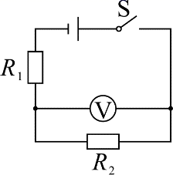

A．2.5V B．5V C．7.5V D．10V

4、（2020·吉林省第二实验学校初三月考）如图所示的电路，电源电压保持不变，R2=2R1，滑片P在R2的中点。闭合电键S，由中点向左移动滑片P的过程中（ ）

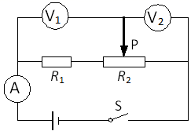

A．R2接入电路的电阻变大 B．R2接入电路的电阻变小

C．电压表V1与电流表A的示数的比值变小 D．电压表V1与V2的示数的差变大

5、（2018·和浩特）早在19世纪20年代，德国物理学家欧姆就对导体中电流，导体两端电压的关系进行了大量的实验研究，发现对于大多数导体而言，导体中电流跟导体两端电压成正比，并于1827年在《动电电路的数学研究》一书中，把他的实验规律总结成如下公式：S＝γ•E（S表示导体中的电流；E表示导体两电压；γ表示导体对电流的传导率，简称电导率）．关于这一规律，下列说法正确的是（　　）

A．对于不同的导体，给它们两端加相同的电压，通过的电流与导体的电导率成反比

B．对于不同的导体，如果通过的电流相同，电压与导体的电导率成正比

C．电导率反映的是导体对电流的导通作用

D．电导率的大小是由加在导体两端电压与通过导体的电流决定的

6、（2020·福建）如图为利用光敏电阻设计的监控装置示意图，R1是光敏电阻，当光照射的强度增大时其阻值变小，R2是定值电阻，电源电压不变。当有人经过通道遮蔽光线时（　　）

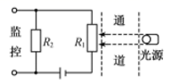

A. 通过R1的电流变大 B. R1两端的电压变小

C. R2两端的电压变大 D. R2两端的电压变小

7、（2019·湖南）在图示电路中，开关闭合后，无论怎样移动滑片，小灯泡都不亮，电流表示数为零，电压表有示数且不变。图中除标有序号的四根导线外其他元件正常，则出现断路的导线一定是（ ）

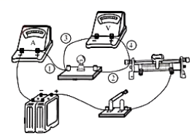

A．① B．② C．③ D．④

8、（2020·遂宁）物理科代表为全班同学设计了如下四个电路图，图中电源电压未知但不变，R0为阻值已知的定值电阻，R1为最大阻值已知的滑动变阻器，通过断开、闭合开关或调节R1接入电路阻值不能测出未知电阻Rx阻值的电路是（　　）

A.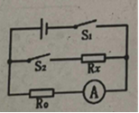 B. 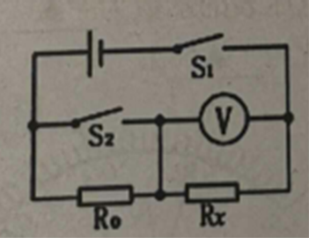

C. 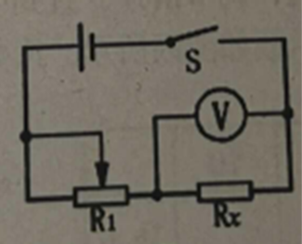 D. 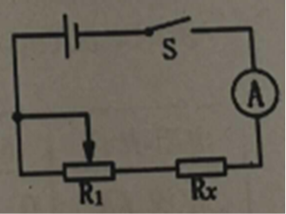

9、（2020·镇江）测温模拟电路如图1所示，温度表由量程为3V的电压表改装而成，电源电压U为6V，R的阻值为40Ω，热敏电阻的阻值Rt随温度t变化的关系如图2所示，则当开关S闭合后（ ）

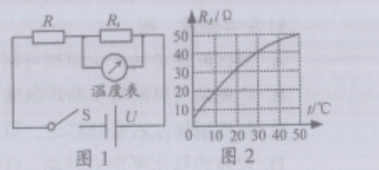

A. 电路可测量的最高温度为50℃

B. 温度表的0℃应标在电压表零刻度处

C. 若增大U，电路可测量的最高温度将增大

D. 若U增大3V，R增大45Ω，电路可测量的最高温度将增大

10、（2020·桂林）如图1所示电路，电源电压保持不变，当闭合开关S，调节滑动变阻器阻值从最大变化到最小，两个电阻的“U﹣I”关系图像如图2所示。则下列判断正确的是（　　）

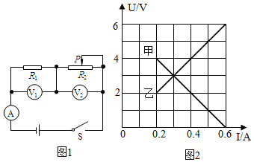

A．电源电压为10V

B．定值电阻R1的阻值为20Ω

C．滑动变阻器R2的阻值变化范围为0~10Ω

D．变阻器滑片在中点时，电流表示数为0.3A

**二、填空 （每空2分，14个空 ，本题共28分）**

11、（2019·福建）图为某种灯泡的电流I与电压U的关系图象，若有6只这种灯泡串联接在电压为6 V的电源上，通过灯泡的电流为_____A；若把一只这种灯泡与一电阻并联接在电压为6 V的电源上，总电流为1.5 A,则该电阻的阻值为____________．

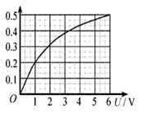

12、（2020·青海）如图所示，电源电压保持不变，开关S闭合后，把滑片P向左移动时，滑动变阻器接入电路的阻值将______，电压表的示数将______（均填“变大”或“变小”）。

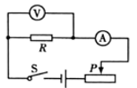

13、（2020·福建）如图所示电路，电源电压为3V，R1、R2、R3，阻值均为10Ω，闭合开关S，电压表示数为______V，电流表示数为______A。

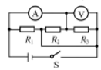

14、（2020·龙东） 如图所示，电源电压保持不变，电阻R1＝R2＝R3＝10Ω，要使R2、R3并联，且两端电压等于电源电压，应闭合开关　 　，此时电流表的示数为I1；要使R1、R2串联，应断开开关S1、S2，此时电流表的示数为I2；则I1：I2＝　 　。

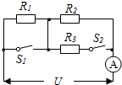

15、（2020·天水）如图所示电路中，闭合开关S，当滑动变阻器R2的滑片P向左移动时，电流表A1的示数将　 　，电压表V的示数与电流表A2的示数之比将　 　。（均填“变大”“变小”或“不变”）

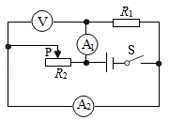

16、（2020·河池题）如图所示的电路中，电源电压不变，定值电阻R1＝10Ω，滑动变阻器R2标有“50Ω1A”的字样，电压表的量程为0～3V，电流表的量程为0～0.6A。当闭合开关S，P位于R2的某一位置时，电压表示数为3V，电流表示数为0.4A，则流过滑动变阻器R2的电流为______A；为确保电路的安全，R2的取值范围是______Ω。

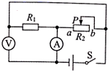

17、（2020·聊城）小明用如图所示的电路“探究电流与电压的关系”，所用电源电压为4.5V，闭合开关S时，发现电压表无示数，但电流表有示数，电路故障可能是电阻R1______（选填“断路”或“短接”）。排除故障后，他移动滑动变阻器的滑片，发现当电压表示数是1.2V时，电流表示数是0.30A；继续移动滑片，使电压表示数从1.2V增加到2.4V，那么该过程中滑动变阻器R2连入电路的阻值减小了______Ω。

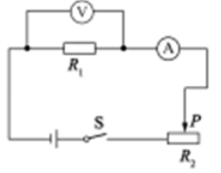

**三、实验题（每空2 分，共18分）**

18、（2020·湖南长沙·中考真题）为了探究电流与电压的关系，小英连接了如图甲的电路。

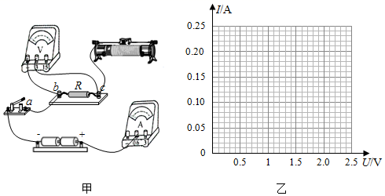

(1)请你用笔画线代替导线将电路连接完整，要求滑片向右移动时，能使电流表的示数变小；

(2)小英连好电路后，经检查电路连接无误。闭合开关，发现电压表和电流表示数均为零，移动滑片，电表的指针也都不偏转，她尝试用一根导线的两端分别触接电路中各点时，电压表和电流表指针偏转情况的部分记录如表所示，请你指出电路的故障：_____。

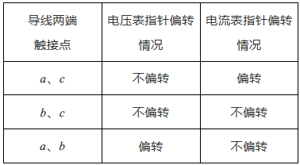

(3)排除故障后，小英继续进行实验，将数据记录在表中。

|  |  |  |  |  |  |
| --- | --- | --- | --- | --- | --- |
| 数据序号 | 1 | 2 | 3 | 4 | 5 |
| 电压U/V | 0.6 | 1.0 | 1.8 | 2.0 | 2.4 |
| 电流I/A | 0.06 | 0.10 | 0.14 | 0.20 | 0.24 |

请你分析数据，在图乙中画出电阻R的I﹣U图象。

19、（2020·眉山）小亮做“测小灯泡电阻”的实验时，所用器材有电压为6V的电源，额定电压为2.5V的小灯泡，以及符合实验要求的滑动变阻器、电压表、电流表、开关和导线。

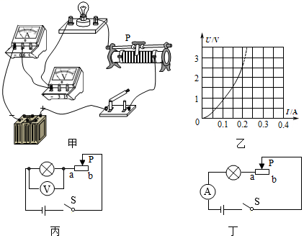

(1)在图甲中请你用笔画线代替导线，将实验电路连接完整；

(2)小亮连接电路时，刚接好最后一根线，就发现小灯泡发光了，产生这一现象的原因是______；

(3)在改正(2)的错误后，在实验开始前应将滑动变阻器的滑片先调到甲图所示的最______端（选填“左”或“右”）。

(4)小亮滑动滑片P，分别记下了多组对应的电压表和电流表的示数，并绘制了如图乙所示的U-I图象，根据图象提供的信息，小灯泡正常工作时的电阻约为______Ω；

(5)完成上述实验后，小亮进一步思考，只用一只仪表结合已知最大阻值为R滑的滑动变阻器，在不超过2.5V恒定的电源电压下，不考虑温度对电阻的影响，能否测出小灯泡的阻值呢？于是他设计了两种情况的电路如图丙、丁所示。其步骤如下：

A．在丙图中将滑动变阻器滑片滑到a端，记下电压表示数Ua，再滑到b端记下电压表示数Ub。

B．小亮通过这两个数据和R滑可计算出灯泡电阻R灯1，其表达式为R灯1＝______；

C．在丁图中将滑动变阻器滑片滑到a端，记下电流表示数Ia，再滑到b端记下电流表示数Ib。

D．小亮通过这两个数据和R滑也可计算出灯泡的电阻R灯2，其表达式为R灯2＝______。

**四、计算题（每空7分，共14分）**

20、（2020·眉山）如图所示，R1为定值电阻，R2为滑动变阻器，电源电压保持不变，闭合开关S后，滑片P从a端滑到b端，电流表示数I与电压表示数U的变化关系如图乙所示。求：电源电压。

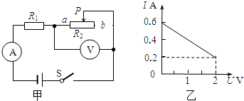

21、（2020·云南）如图所示，电源电压6V恒定不变，R1阻值为15Ω，电流表量程为0~0.6A。

（1）开关S、S1都闭合，滑片P不能移到a端的原因是会造成电路_____ （ 选填“通路”、“短路”或“断路”）；

（2）开关S闭合、S1断开时，求电流表示数；

（3）开关S、S1都闭合时，为了电流表不超量程，求变阻器R2连入电路的最小阻值。

